Tanacetum vulgare, Rainfarn
[Asteraceae, Korbblütler]

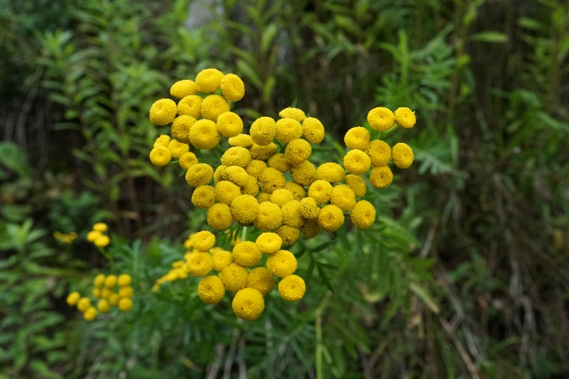

Merkmale: Dieser ausdauernde Hemikryptophyt erreicht eine Höhe von 40-120 cm.
Die Pflanze ist fast kahl. Die fiederschnittigen Laubblätter, riechen beim Zerreiben stark aromatisch. Die 7-15 schmal-lanzettlichen Abschnitte sind am Rand eingeschnitten-gezähnt.
Der dichte Blütenstand bildet eine doldige Rispe, deren Blütenköpfe aus goldgelben Röhrenblüten und hell umrandeten Hüllblättern bestehen. Es gibt keine Zungenblüten.
Die Frucht ist meist 5-kantig und am Rand kurz gezähnt.
Ökologie: Tanacetum vulgare ist ein Tiefwurzler, der in staudenreichen Ruderalfluren, an Wegen, und an Ufern vorkommt.
Blütezeit: Juli bis Oktober
Höhenstufe: collin bis montan
Rote Liste Nordtirol¹: LC
Rote Liste Osttirol¹: LC
Rote Liste Österreich²: LC
L | T | K | F | R | N | S
8 | 6 | i | 5 | 7 | 6 | 1

Zeigerwerte:

